Le rapport du mini-projet

*la réalisation de l’étudiante :

⦁ Nom : IFADADEN

⦁ Prénom :Abed-EL hak

⦁ CNE :19-49580041.

⦁ Filière : SMI4

**les fonctions utilisé**

**void MenuP() : il affiche le menu principale.**

**void MenuV() : il affiche le menu Gestion voiture.**

**void MenuC() : il affiche le menu Gestion Clients**

**void MenuL() : il affiche le menu Location.**

**void ListeV() : il affiche la liste des voitures.**

**void ListeC() : il affiche la liste des clients.**

**void Liste_contrat() : affiche la liste des contrats de location.**

**void ajouterV() : permet de sauvegarder les informations de voitures.**

**void ajouterC() : permet de sauvegarder les informations de Clients.**

**void ajouter_Contrat() : permet la creation et l’enregistrement d’un nouveau contrat .**

**int Prix(contrat) : permet de calculer le prix de la location.**

**void supprimer(char) : permet de supprimer une client ou une voiture.**

**void Mode(char) : Modifier les informations d’une voiture ou d’une client.**

**int rechV(int id) : permet de vérifier que la voiture n’est pas louée.**

**void rout() : permet de changer la location de la voiture retourner de oui à non.**

Exécution

Menu principale

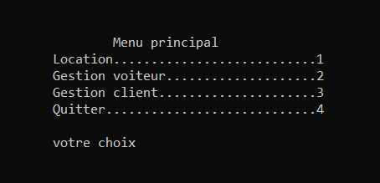

**Ajouter voiture :**

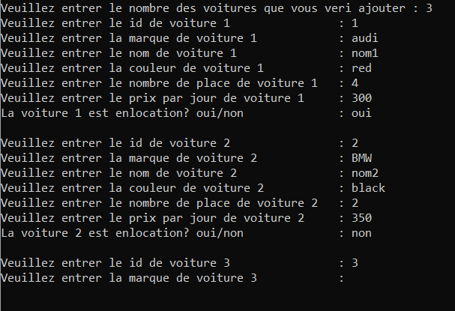

Liste du voiture

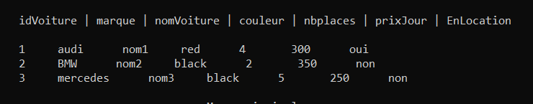

La modification d’un voiture

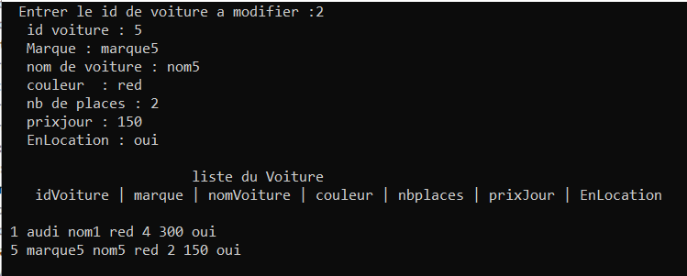

La suppression d’une voiture

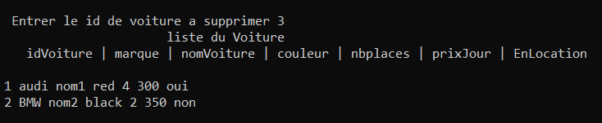

Menu gestion client

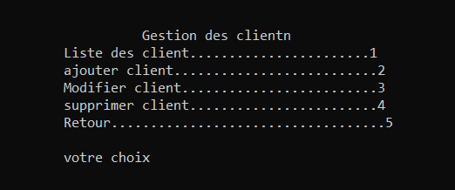

Ajouter un client

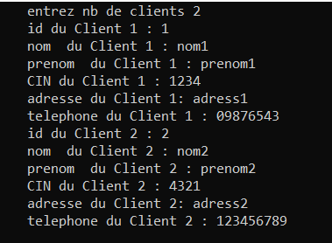

Liste du client

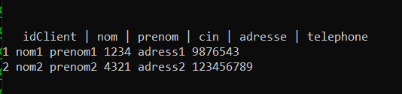

Modifier un client

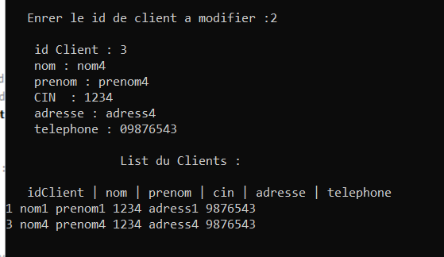

Supprimer un client

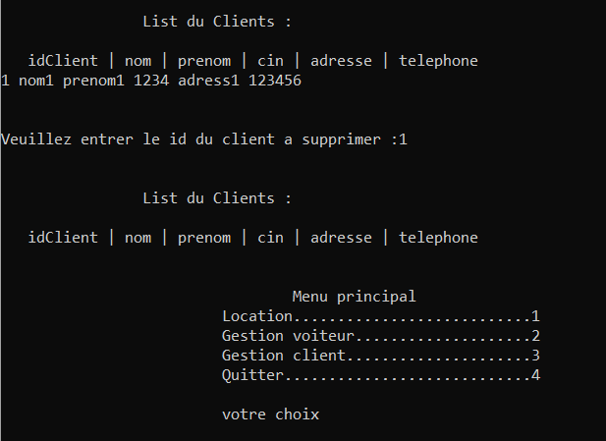

Menu location

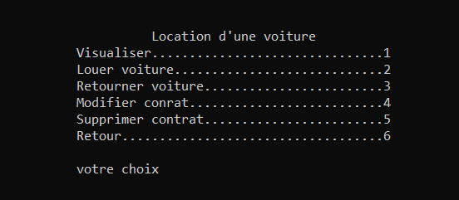

Louee voiture

